RİTMİK SAYMALAR
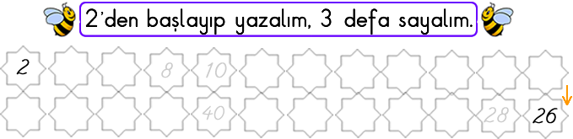

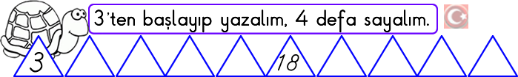

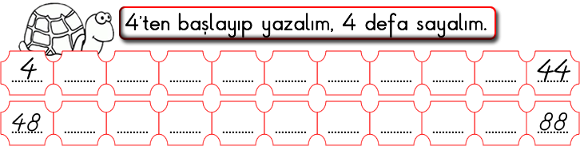

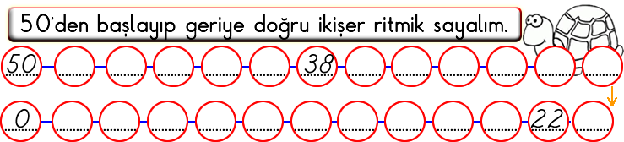

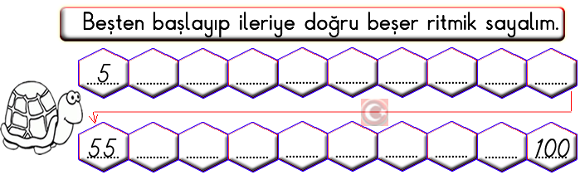

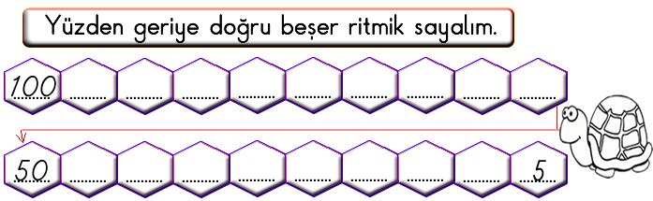

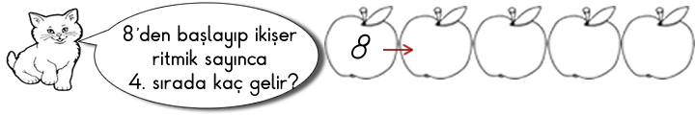

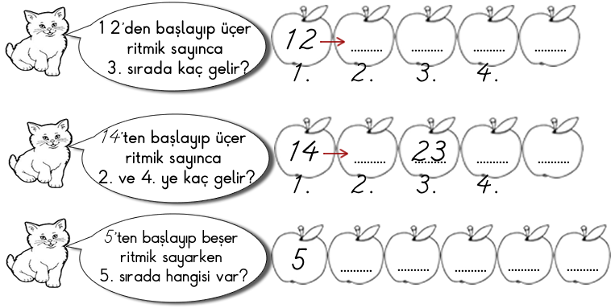

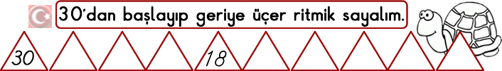

KÜÇÜK AYI
Ormanda bütün hayvanlar okula gidiyormuş. Yalnız küçük ayı okumayı gereksiz gördüğü için okula gitmezmiş.
Bir gün küçük ayı “Yeni boyalı” levhası asılı kanepeye oturmuş. Üstü başı yağlı boya olmuş.
Ertesi gün posta kutusunda bir kâğıt görmüş. Posta kutusunun boyandığını, o yüzden bunun uyarı yazısı olduğunu düşünmüş. Oysa o kâğıtta arkadaşlarının kır gezisi için gönderdiği davetiye varmış. Gerçeği öğrendiğinde çok üzülmüş.
Yarın olunca okula gitmeye karar vermiş.
SORULAR
1) Ormandaki hayvanlar nereye gidermiş?
………………………………………………………………………………………
2) Küçük ayı okula neden gitmezmiş?
………………………………………………………………………………………
3) Küçük ayının üstü neden boya olmuş? ………………………………………………………………………………………
4) Posta kutusundaki kağıdı ne sanmış? ………………………………………………………………………………………
5) Posta kutusundaki kâğıtta ne varmış? ………………………………………………………………………………………
6) Küçük ayı gerçeği öğrenince ne yapmaya karar vermiş? ………………………………………………………………………………………

CÜMLE ( TÜMCE) | KELİME | HECE
Esra okuldan koşarak eve geldi. | 5 | 12
Ailede anne, baba ve çocuklar vardır.
Sapanla iki kuş vurdum.
Bugün bize kimler gelecek?
Öğretmen ders anlatırken konuşmamalıyız.
Öğretmenden söz isteyerek konuşmalıyız.
Ormanda ateş yakmamalıyız.
Kirli ellerle dolaşmamalı ve yemek yememeliyiz.
CÜMLE ( TÜMCE) | KELİME | HECE
Mikrop kimleri hasta eder? | 4 | 9
Denizdeki gemi gittikçe uzaklaştı.
Radyoda güzel bir türkü çalıyordu.
Tavuklar kümese doğru koştular.
Annem her sabah bana kahvaltı hazırlar.
Aylin ile Murat nöbetçi oldular.
Bahçedeki adam üzüm topladı.
Gülcan kendine yeni kalemlik aldı.
Küçük köpek aç kalmış.
Öğretmenim bizi çok seviyor.
Sabahleyin erkenden uyanırım.
Öğrenciler bahçede sıra oldular.
Muhtar, sokakları temiz tutmamızı söyledi.
Dedesi, Cemil’e okuma kitapları almış.
Dayım manava domates almaya gitti.
Pazarda her şey çok pahalanmış.
Ablam gömleğimi yeni ütüledi.
Kurtuluş Savaşı Türk Milletinin zaferidir.
Annemle yarın diş doktoruna gideceğiz.
Armutların bazıları çürümüş.
Halamın yeni bebeği oldu.
Babam İstanbul’dan ne zaman gelecek?
Atatürk vatanını çok severdi.
Dengeli beslenmek için her şeyden yemeliyiz.
Dallarda kuşların şarkısı bitti.
Öğretmen yarın bizi test yapacak.
Bu gün benim doğum günüm.
Bizim sınıf okumayı çok seviyor.

